**События в СНТ Градостроитель с 2019 года.**

В 2019 году Хохулин В. В. в налоговой зарегистрировал свою подложную версию устава, отличающуюся от утвержденной общим собранием самоуправно внесенными им пунктами о праве **брать кредит на СНТ**, **праве правления (не предусмотренном законом)**  **избирать исполняющего обязанности председателя, изменил организационно- правовой статус СНТ.** Правление с председателем Волковым Ю.В. потребовали от Хохулина В.В. зарегистрировать принятую на общем собрании версию, но Хохулин отказался.

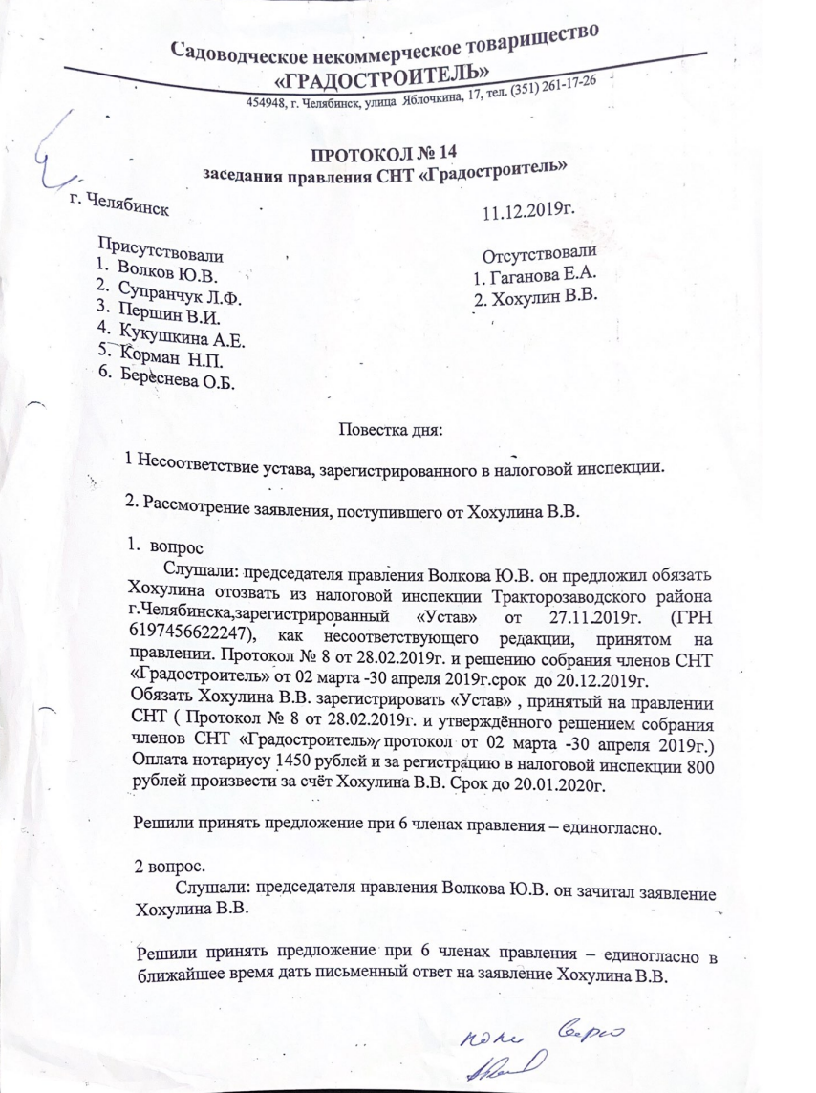

В ноябре 2020 года на заседании правления председатель Волков Ю.В. внезапно, за 3 месяца до очередного общего собрания, решает уйти в сторожа и предлагает в нарушение законодательства избрать **и.о.** председателя **Хохулина В.В**., **и 5 нетрудоустроенных членов правления, (тех самых, которые в декабре 2019 г. обязали Хохулина отозвать незаконный Устав и зарегистрировать за свой счет принятый собранием Устав), не имея полномочий избирать руководителя**, **выбирают не трудоустроенного в СНТ Хохулина В.В., предоставляя ему право распоряжаться деньгами и имуществом СНТ, зная, что Хохулин игнорировал решение правления от 11.12.2019 г. и, зная, что по Уставу 3 месяца до проведения общего собрания выполнять обязанности председателя должен заместитель председателя, трудоустроенный и оформленный в соответствии с ТК РФ**.

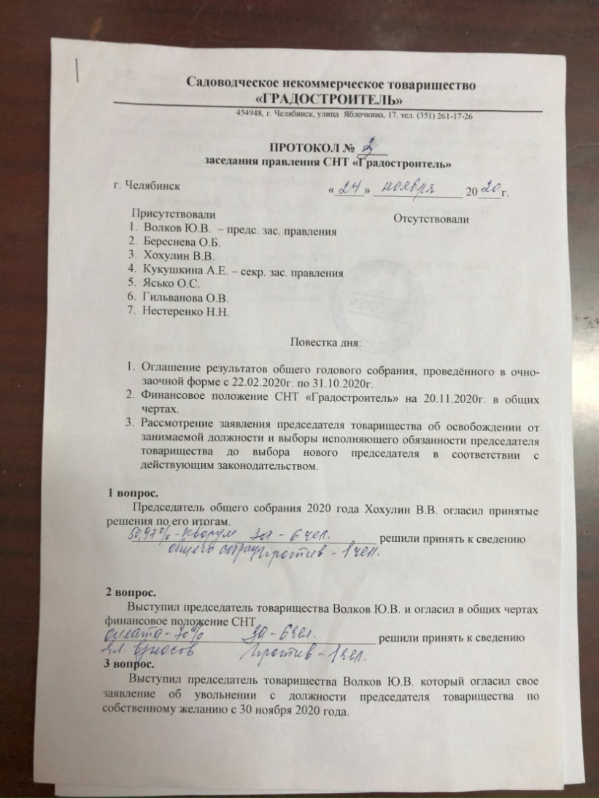 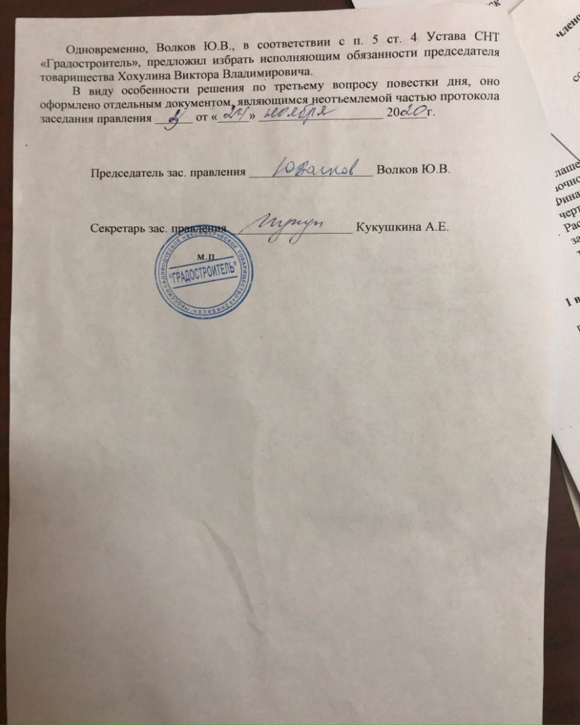

27 февраля 2021 года на не состоявшемся в силу отсутствия кворума (присутствовало 75 человек: правление надлежащим образом не уведомило о проведении общего собрания СНТ), присутствовавшие признали работу правления неудовлетворительной, выразили недоверие Хохулину В.В. и решили избрать на внеочередном собрании в мае 2021 года нового председателя и новое правление.

На внеочередном собрании, проведенном ревизионной комиссией за свой счет из-за противодействия Хохулина, из **540 членов СНТ** проголосовали за Хохулина В.В. только **15**. Целый месяц Хохулин В.В. скрывался, не предоставляя необходимые для регистрации уставные документы избранному председателю, вынужденному регистрироваться в должности по полученным из налоговой копиям уставных документов. Впоследствии обнаружилось, что Хохулин, покидая офис, прихватил с собой все оригиналы уставных документов СНТ, печать, только что купленный на деньги СНТ новый ноутбук, жесткие диски, флэш накопители и 108 565рублей.

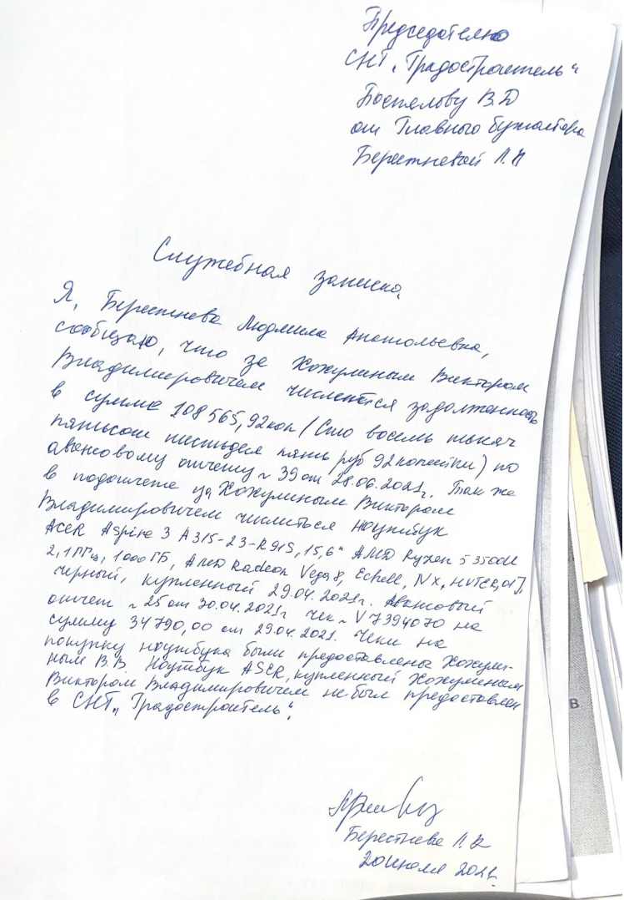

С 2021 г. по 2024 г. Хохулин ведет войну за признание законным подделанного им Устава и за возвращение себе права руководить СНТ и распоряжаться деньгами садоводов по своему усмотрению. 7 судебных дел, более 70 заседаний (в качестве истцов фигурируют Хохулин В.В., Рец С.П., Кукушкина А.Е., Ясько О.С.). В общей сложности председателю Поспелову, ревизионной комиссии и представителю СНТ Балуеву А.И. удалось в судебных заседаниях отстоять для СНТ более 800 000 рублей.

Суды 3 инстанций (Советский районный, областной апелляционный и седьмой кассационный) отказали Хохулину В.В. в восстановлении в должности и.о. председателя СНТ и в признании законным подделанного им Устава, отметив, что устав товарищества не может противоречить действующему законодательству. Однако Хохулин В.В. ввел в заблуждение суд, и, в нарушение ФЗ-217 ст. 17, решением суда от 1.09.2022 г. результаты заочного голосования с 23 марта по 15 мая 2021 г. приобщены к несостоявшемуся 27 февраля 21 г. собранию, на котором председателя не выбирали, что позволило признать отсутствие кворума на очно-заочном собрании 15 мая и, как следствие, незаконное избрание председателя Поспелова В.Д. Счет в банке был закрыт для председателя, и начали расти долги.

Хохулин В.В. в декабре 2022 года вновь зарегистрировался в несуществующей в СНТ должности и.о. председателя и в феврале 2023 года, пользуясь отсутствием по болезни председателя в офисе, при поддержке **Реца С.П., Кукушкиной А.Е., Ясько О.В**. захватил помещение офиса СНТ на Яблочкина 17. Выломана дверь вместе с коробкой в кабинет председателя, заменен замок на входной двери, отобраны ключи от помещения кассы у кассира- делопроизводителя. Самостоятельно принятые им у садоводов членские взносы (16 500 р.) осели в кармане Хохулина, как он выразился в суде, «в счет погашения компенсации за вынужденный прогул», (которую он сам себе назначил).

Пользуясь тем, что в выписке из налоговой он значился руководителем СНТ, Хохулин забрал от имени СНТ из судов исковое заявление против себя и апелляционную жалобу по делу Волкова Ю.В.

Председателю Поспелову В.Д. пришлось восстановиться в должности на основании решений судов, чтобы в соответствии с законом провести собрание по выборам нового председателя. Собрание было проведено 16 марта 2023 года. Свою кандидатуру выдвинул только Новичков А. П. Садоводы поверили идеальному резюме и радужным предвыборным обещаниям Новичкова и избрали его председателем СНТ.

Советским судом по иску Хохулина В.В. было вынесено решение о признании незаконными решений, принятых в 2023 г. на общем собрании в силу отсутствия кворума. Однако от требования признать незаконным избрание председателя Новичкова Хохулин отказался, тем самым единолично при отсутствии кворума утвердил его.

На общем собрании 23 марта 2024 г. из выступления ревизионной комиссии садоводы узнали о нецелевом расходовании средств Новичковым А.П. на покупку вещей, не имеющих отношения к деятельности СНТ и сразу же списанных.

|  |  |  |  |  |  |
| --- | --- | --- | --- | --- | --- |
| № | Дата авансового отчета | | | Наименование | Сумма |
| 1 | 28.04.23 | | | Лампа светодиодная | 396,00 |
| 2 | 28.04.23 | | | Салфетки бумажные | 439,97 |
| 3 | 28.04.23 | | | Газ | 299,98 |
| 4 | 28.04.23 | | | Батарейки Дюрасель | 1 498,00 |
| 5 | 28.04.23 | | | Флешка USB | 999,00 |
| 6 | 28.04.23 | | | Пакеты для мусора | 509,97 |
| 7 | 28.04.23 | | | Пакеты для мусора | 509,97 |
| 8 | 28.04.23 | | | Фильтр для бытовой техники | 552,00 |
| 9 | 16.05.23 | | | Лампа светодиодная | 2771,27 |
| 10 | 16.05.23 | | | Бумага туалетная | 147,41 |
| 11 | 16.05.23 | | | Полотенца бумажные | 243,17 |
| 12 | 16.05.23 | | | Аккамуляторная воздуходувка | 14 990,00 |
| 13 | 16.05.23 | | | Коврик придверный | 598,00 |
| 14 | 16.05.23 | | | Щетка для улицы | 500,00 |
| 15 | 16.05.23 | | | Лейка тропический душ | 1 990,00 |
| 16 | 16.05.23 | | | Лопата штыковая Вихрь фиберглассовый черенок | 1 120,00 |
| 17 | 16.05.23 | | | Мышеловка | 316,00 |
| 18 | 16.05.23 | | | Вилка столовая | 439,28 |
| 19 | 16.05.23 | | | Ложка столовая | 252,39 |
| 20 | 16.05.23 | | | Миска полимербыт | 130,99 |
| 21 | 16.05.23 | | | Миска полимербыт | 219,99 |
| 22 | 05.06.23 | | | Лампа светодиодная | 1 557,00 |
| 23 | 05.06.23 | | | Лампа светодиодная | 612,24 |
| 24 | 05.06.23 | | | Клей момент | 299,00 |
| 25 | 05.06.23 | | | Растворитель | 80,00 |
| 26 | 05.06.23 | | | Мастика битумная | 2 810,00 |
| 27 | 05.06.23 | | | Набор инструментов в чехле для обслуживания | 999,90 |
| 32 | 05.06.23 | | | Валик малярный 2 шт | 280.00 |
| 33 | 05.06.23 | | | Валик меховой | 190.00 |
| 34 | 05.06.23 | | | Термометр оконный уличный 2 шт | 416.87 |
| 35 | 23.06.23 | | | Полотенца бумажные | 299.98 |
| 36 | 23.06.23 | | | Полотенца бумажные | 89.99 |
| 37 | 23.06.23 | | | Стремянка | 4 300.00 |
| 38 | 23.06.23 | | | Пакеты для мусора | 719.96 |
| 39 | 23.06.23 | | | Пакеты фасовочные | 323.93 |
| 40 | 23.06.23 | | | Аэрозоль от насекомых | 269.99 |
| 41 | 23.06.23 | | | Салатник | 299.99 |
| 42 | 23.06.23 | | | Гель для мытья посуды | 179.00 |
| 43 | 23.06.23 | | | Миска полимербыт | 119.99 |
| 44 | 23.06.23 | | | Эмаль ПФ-115 шоколадная | 475.00 |
| 45 | 23.06.23 | | | Грунт-эмаль по ржавчине | 520.00 |
| 46 | 23.06.23 | | | Эмаль по дереву | 1 900.00 |
| 47 | 23.06.23 | | | Кисти плоские 4 шт | 433.00 |
| 48 | 23.06.23 | | | Наличник | 600.00 |
| 49 | 23.06.23 | | | Трос-лента буксировочная 12т. 10.м .2 петли | 412.00 |
| 50 | 23.06.23 | | | Трос буксировочный | 523.00 |
| 51 | 23.06.23 | | | Набор накидных ключей с трещеткой 7 шт | 1 377.00 |
| 52 | 23.06.23 | | | Стекломоющая жидкость | 399.96 |
| 53 | 23.06.23 | | | Удлинитель 1.5 м | 186.89 |
| 54 | 23.06.23 | | | Удлинитель .5 м | 599.99 |
| 55 | 23.06.23 | | | Эмаль белая | 700.00 |
| 56 | 24.06.23 | | | Набор накидных ключей 8 предметов | 800.00 |
| **Итого за 1 полугодие** | | | | | **54507.41** |
| 1 | | 17.07.23 | Масло LGENAR 5 | | 3 549.00 |
| 2 | | 31.07.23 | Эмаль ПФ 115 черная 0.8 кг | | 184.75 |
| 3 | | 31.07.23 | Кисть смешанная | | 88.00 |
| 4 | | 31.07.23 | Валик малярный | | 71.00 |
| 5 | | 31.07.23 | Краска резиновая черная 3 банки | | 1 770.00 |
| 6 | | 31.07.23 | Кисть смешанная | | 60.00 |
| 7 | | 31.07.23 | Герметик силиконовый | | 113.00 |
| 8 | | 31.08.23 | Сучкорез | | 6 700.00 |
| 9 | | 31.08.23 | Батарейка Дюрасель | | 328.00 |
| 10 | | 31.08.23 | Доска 150 х 40 х 6 мм | | 428.00 |
| 11 | | 30.09.23 | Щит коттеджный под счетчик 1ф | | 4186.00 |
| 12 | | 30.09.23 | Бур по бетону | | 104.00 |
| 13 | | 30.09.23 | Краска резиновая черная | | 615.00 |
| 14 | | 31.10.23 | Счетчик 1ф | | 912.00 |
| **Итого за 2 полугодие** | | | | | **19108.75** |
| **Итого ЗА год** | | | | | **73616.16** |

По закону РФ каждая организация при расчетах наличными деньгами обязана иметь кассовый аппарат и выдавать кассовый чек. Если кассовый чек отсутствует, то авансовый отчет не может быть принят. Новичков без чеков по непонятному договору с ИП Бондаревской А.С. заплатил наличными за вывоз с конца апреля по май **2023 г. 640** кубов мусора. **Для сравнения в 2022 году за весь год было вывезено 904 куба на сумму** **528 840** р. **А за 2023 год вывезли мусора на** **1 209 600 рублей. Количество садоводов не увеличилось в 2 раза, так почему же увеличилось количество мусора более чем в 2 раза?**

По актам оказанных услуг получается, что вывозили по 160 кубов с 17 по 21 апреля; с 22 апреля по 4 мая; с 4 по 11 мая; и с 12 мая по 31 мая. То есть практически через день по 8 заполненных контейнеров, чего никогда не было.

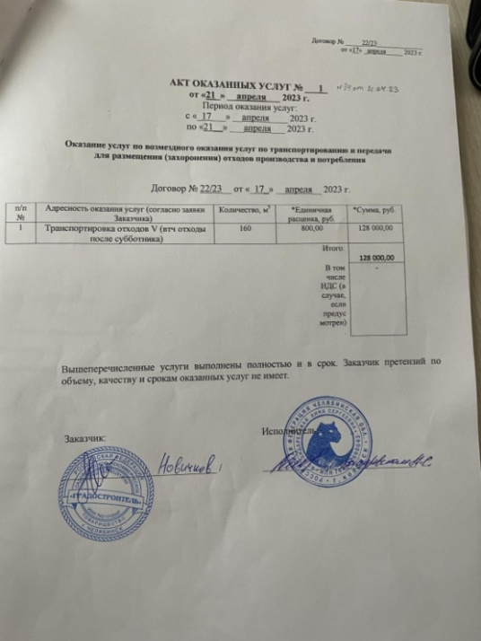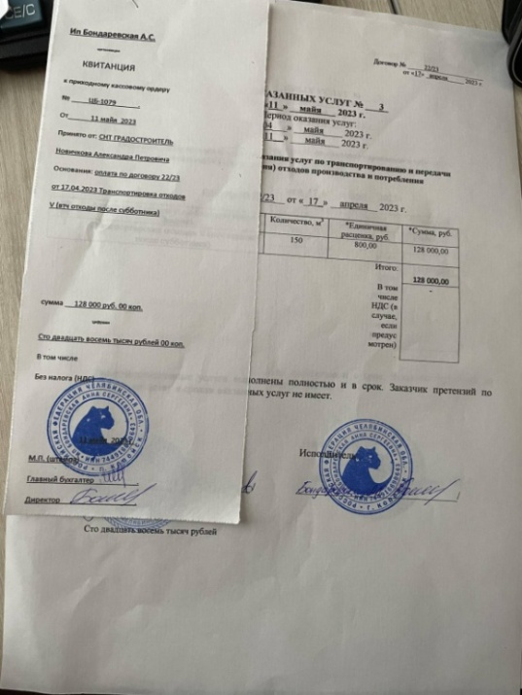

На собрании в 2024 г. председатель не ответил, почему на мусор потрачено в 2,5 раза больше, чем в прошлом году, почему нет чеков за оплату этого мусора, на что потрачены деньги СНТ в сумме 73 616 рублей, почему на бензин, не заложенный в смете на личный автомобиль председателя, истрачено 67 тысяч. В обычной манере врать он пообещал, что все возместит.

В процессе проведения собрания нарушались правила равенства участников общего собрания. Представителю ревизионной комиссии Биткиной А.И. и другим членам СНТ просто не дали рассказать о выявленных нарушениях председателя: одни и те же люди выкриками из зала не давали говорить неугодным. В то же время работники СНТ, получившие от него незаслуженные премии из карманов садоводов, выступали с оправдывающими председателя речами при поддержке тех же людей из зала. Доклад председателя о проделанной работе не содержал ничего, кроме нытья о трудностях и его мнения, что трудности удалось преодолеть.

Личный адвокат председателя и по совместительству создатель нового устава, не смог ответить, что же конкретно изменилось в уставе, но предложил, тем не менее, проголосовать за эти изменения. Самое интересное изменение:

*11.9. Правление Товарищества обязано в сроки, установленные действующим*

*законодательством, обеспечить проведение внеочередного общего собрания членов*

*товарищества. Правление Товарищества может отказать в проведении внеочередного общего*

*собрания в случае,* ***если не соблюден установленный настоящим Уставом порядок подачи***

***предложения или требования о созыве внеочередного общего собрания****. После принятия решения*

*Правления об отказе в проведении внеочередного собрания, оно должно об этом сообщить в*

*письменной форме инициаторам предложения или требования о проведении общего собрания*

*сразу после принятия решения об отказе.* ***Отказ Правления в проведении внеочередного общего***

***собрания может быть обжалован инициаторами требования внеочередного собрания в суде****.*

**В законе нет никакого упоминания про обжалование в суде отказа правления в проведении внеочередного собрания.**

Особого внимания заслуживает протокол собрания, подписанный Новичковым и Митрошиной. Все в нем – ложь. Не было голосования и утверждения по вопросам повестки, не было оглашения счетной комиссией результатов голосования, не обсуждались кандидатуры членов правления, просто туда введены угодные председателю лица, не было оценки работы председателя и правления, обсуждения сметы и размера членского взноса. Самое главное: не было озвучено, сколько у нас по реестру членов и не членов СНТ и какой процент от реестра составляет количество присутствующих на собрании, которых на момент голосования оставалось меньше сотни. Очевидно, что к лжепротоколу будет приложен список проголосовавших заочно, что устав появился непосредственно перед собранием, что за две недели до собрания кворум собрать невозможно. Взносы, тем не менее, предложили увеличить до 1280 рублей за сотку, заложив на вывоз мусора уже 1 200 000 рублей.

**Решения общего собрания СНТ 2024 года было оспорены в суде и признаны недействительными**. **Согласно вступившему в законную силу решению суда садоводы не обязаны платить членские взносы**, **так как смета и размер членского взноса должны утверждаться собранием ежегодно, *и если по каким-то причинам собрание не состоялось, то***  ***правовых оснований для начисления взносов и сбора средств нет. Председатель не вправе подменять собой главный орган CНТ - общее собрание и начислять взносы до проведения нового собрания. И устав в данной части не может противоречить закону.***

Представителем от СНТ в суде в 24 г. был Хохулин (со слов председателя Новичкова, «*вор-ворюга, но порядочнейший человек»*)

Этот «порядочнейший человек»

* **присвоил почти 200 000 рублей и имущество СНТ и все еще не вернул ни копейки, даже после решения суда**.

(*установив, что Хохулин В.В. присвоил имущество СНТ: ноутбук Acer Aspirre 3 АЗ 15-23-R91S с твердотелым диском, USB-флеш-накопителем, и одним манипулятором «мышь»,- суд первой инстанции пришел к выводу об истребовании указанного имущества из чужого незаконного владения),*

* **подделал устав в 2019 году**.

(*Ссылки истца на Устав товарищества в редакции 2019 года, судебная коллегия отклоняет, так как из протокола №14 заседания правления СНТ «Градостроитель» от 11 декабря 2019 года на Хохулина В.В. возложена обязанность отозвать из налоговой инспекции зарегистрированный «Устав» от 27 ноября 2019 года (ГРН 61974556622247), как несоответствующий редакции, принятой на правлении).*

* **сам себя принял на работу, на несуществующую должность «исполняющего обязанности председателя СНТ**»

(*Таким образом, суды пришли к верному выводу о том, что в период с 01 декабря 2020 года по 23 июня 2021 года Хохулин В.В. осуществлял руководство СНТ без законных оснований, заключенные им сделки и изданные приказы юридической силы не имеют, не порождают никаких последствий кроме их недействительности*.)

* **собирал членские взносы с садоводов и складывал себе в карман**.

(*Также судом установлено, что Хохулин В.В. 07 и 08 февраля 2023 года принял от членов СНТ <данные изъяты> - 3 000 руб., <данные изъяты> - 6 556 руб., <данные изъяты> 6 600 руб., всего 16 156 руб., не внес их в кассу СНТ*.),

* **заключил договор сам с собой на юридические услуги и сам себе платил за них из кассы СНТ**.

*(Данные обстоятельства подтверждены письменными возражениями ответчика, объяснениями Хохулина В.В. в судебном заседании 16-18 февраля 2022 года Советского районного суда г. Челябинска, авансовым отчетом от 28 июня 2021 года №39, актами приема-передачи выполненных работ, расходными кассовыми ордерами от 05 февраля 2021 года №9 и от 04 марта 2021 года № 21, протоколом заседания правления СНТ от 24 ноября 2020 года №3 (том 1 л.д.15-22,72,83,88).В период исполнения обязанностей председателя СНТ Хохулиным В.В. с ИП Хохулиным В.В. заключен договор от 02 апреля 2019 года об оказании услуг товариществу*. *Хохулин В.В. сам с собой подписывал акты приема-передачи выполненных работ об оказании консультационных и юридических услуг, не имея при этом юридического образования)*

* **сам себе подписывал акты выполненных работ.** ([Седьмой кассационный суд общей юрисдикции](https://7kas.sudrf.ru/modules.php?name=sud_delo&srv_num=1&name_op=doc&number=26596022&delo_id=2800001&new=2800001&text_number=1))
* **подавал бесконечные иски к СНТ, требуя** *взыскать с СНТ компенсацию вынужденного прогула 559 232 руб. 15 коп., процентов за несвоевременную выплату компенсации вынужденного прогула 52 008 руб. 60 коп., компенсации морального вреда 14 000 руб., процентов за несвоевременную выплату компенсации за пользование чужими денежными средствами*. ([Челябинский областной суд](https://oblsud--chel.sudrf.ru/modules.php?name=sud_delo&srv_num=1&name_op=doc&number=45623957&delo_id=5&new=5&text_number=1))
* **в суде отозвал доверенность у юриста, защищавшего интересы СНТ по его же искам**. Юрист выиграл в судах первых инстанций (Советский районный суд и апелляционный суд) в обоих делах по искам Хохулина к СНТ по взысканию с СНТ в пользу Хохулина более 600 000 рублей. Перед последней инстанцией — кассационным судом, Хохулин с доверенностью, выданной Новичковым, отозвал доверенность у юриста.
* **с выданной ему Новичковым доверенностью от имени СНТ Хохулин аннулировал**  (вопреки решению суда), **запись в ЕГРЮЛ по регистрации устава 2022 года,** полностью соответствующего закону, за который проголосовало более 500 членов СНТ, и вернул свой устав, подделанный и зарегистрированный им в 2019 году.

На суде Хохулин от имени СНТ представил в суд бюллетени заочного голосования, среди которых было много подделанных:

* заполненных разным почерком на одну фамилию,
* заполненных на умерших,
* двойных и тройных бюллетеней

|  |  |  |
| --- | --- | --- |
| C:\Users\90809\Desktop\Суд 2024\двойные\20-42 (3).JPG | C:\Users\90809\Desktop\Суд 2024\двойные\20-42 (2).JPG | C:\Users\90809\Desktop\Суд 2024\двойные\20-42 (1).JPG |

и уверял суд в том, что кворум был и все решения, принятые на собрании, действительны, несмотря на то:

* что заочное голосование проведено после очного, что прямо противоречит ФЗ №217 (заочная часть всегда проводится перед очной частью и затем голоса суммируются),
* что не было голосования ни по одному вопросу повестки на очной части собрания,
* что свидетель Гильванова О.В., приглашенная Хохулиным и указанная в протоколе как член счетной комиссии, на суде заявила, что не считала голоса и не состояла в счетной комиссии.

Хохулин, предоставив в суде протокол от 02.09.2024, утверждал, что членские взносы собирали законно с марта, хотя собрание закончилось только в сентябре, т.к. ***они «знали, что утвердят размер взносов».***

При проверке ревизионной комиссией результатов деятельности председателя и правления СНТ за первое полугодие 2024 года снова выявлены многочисленные нарушения. ([НОВОСТИ](https://stroygrad74.ru/novosti))

Председатель имеет право тратить деньги СНТ только в рамках принятой и утвержденной собранием членов СНТ сметы. Поэтому интересны комментарии председателя к акту ревизионной комиссии о том,

* что за юридические услуги для неизвестных садоводов оплачено 24000 рублей из членских взносов, хотя СНТ не является юридической организацией. Согласно комментарию «оказание юридических услуг в СНТ является обоснованной деятельностью»
* что за исправление устава, не принятого собранием (устав 2022 года соответствовал закону), оплата юристу составила 30000 рублей за эту работу, в смету не заложенную. Согласно комментарию председателя, «непринятие устава не исключает обязанность оплаты разработчику».

В январе 2025 года председатель Новичков **просто не допустил к проверке ревизионную комиссию**, на основании того, что ревизионная комиссия, по его мнению, нелегитимна. Ревизионная комиссия - это выборный орган, контролирующий работу исполнительных органов - руководства СНТ, который подчиняется только собранию. **Если ревизионная комиссия и председатель выбраны в одном и том же году , то нелигитимны оба в силу отсутствия кворума. Оба действуют до избрания новых исполнительных органов. Очевидно, что Новичков просто избавился от ревизионной комиссии, чтобы самоуправно и БЕСКОНТРОЛЬНО расходовать деньги садоводов.**

Во второй информации садоводам размещенной на сайте stroygrad74.ru, ([НОВОСТИ](https://project7508225.tilda.ws/novosti)) автор, от имени правления, утверждает

* *законность взимания с новых членов СНТ вступительного взноса*, мотивируя тем, что эта обязанность была установлена решением собрания 2014 года, **то есть, по мнению правления, собрание СНТ 2014 года выше федерального закона ФЗ №217, отменившего вступительный взнос в СНТ с 2017 года**.
* *легитимность председателя Новичкова*. **Если судом установлено отсутствие кворума на собрании, то абсолютно все решения принятые на этом собрании недействительны, в том числе и избрание председателя,**
* *обязанность оплаты членского взноса, установленного на основании устава, подделанного Хохулиным в 2019 г. несмотря на признание судом недействительными всех решений общего собрания 2024 года.* **В уставе не может быть прописан размер членского взноса и обязанность оплачивать его, он утверждается ежегодно общим собранием.**
* *что никто не оспорил устав 2019 года* – решением Кассационного суда « ***установлено, что Хохулиным В.В. единолично внесены изменения в Устав, в то время как изменение Устава относится к исключительной компетенции общего собрания членов СНТ, Седьмой кассационный суд пришел к выводу, что принятый единолично Хохулиным В.В. Устав нельзя признать законным, поскольку он принят в нарушение установленных Уставом правил о его принятии общим собранием членов СНТ.»*** ([Седьмой кассационный суд общей юрисдикции](https://7kas.sudrf.ru/modules.php?name=sud_delo&srv_num=1&name_op=doc&number=26596022&delo_id=2800001&new=2800001&text_number=1)).

**22 февраля 2025 года** Новичков в отсутствие кворума (зарегистрировались 53 садовода) объявил себя председателем собрания, заявил, что ввиду отсутствия кворума **собрание не может принимать решения**, и начал **единолично** принимать решения:

* назначил секретарем собрания Гильванову О.В.,
* огласил повестку собрания,
* объявил, что отчета ревизионной комиссии не будет, т.к. она отсутствует **(фактически отменил контроль за деятельностью председателя и правления)**,
* пообещал, что после оглашения докладов председателя и главного бухгалтера желающим обсудить озвученные вопросы повестки будет предоставлено по 5-7 минут
* и начал проводить собрание в нарушение ст.17 ФЗ-217, указывающей, что собрание законно только при наличии кворума.

Доклад председателя о выполненной работе за год содержал только перечисление работ, входящих в повседневные обязанности работников СНТ по ремонту труб и электросетей.

Зато все остальное время ушло на смакование сплетен о бывшем председателе и ревизионной комиссии.

В поддержку председателю для распространения сплетен выступили Рец С.П., слесарь-водопроводчик Нестеренко Н.Н., который по воле председателя занял место в президиуме и оттуда повелевал слушать гнусную ложь с трибуны в адрес неугодных председателю членов СНТ, а потом просто отбирал микрофон у тех (Касатова Г.А., Макаренко Е.А.), кто задавал «неудобные» вопросы о причинах расхождения в смете и в поступивших деньгах.

Оправдывал Новичков увеличившиеся в 2 раза расходы по вывозу мусора из СНТ противоречивыми измышлениями о непомерно растущих ценах и тут же хвалился, что благодаря своим знакомым цены он удерживал, то вместе с Муравиковым утверждал, что мусора стало больше, то вдруг соглашался, что садоводов больше не стало и мусора тоже. Договорился до того, что во все года мусора было всегда одинаково около 2 тысяч кубов, однако заложил на вывоз мусора в 2025 году уже 1 600 000 рублей.

Если обратиться в первую попавшуюся организацию найденную в интернете (имеющую лицензию и предоставляющую все необходимые документы), то можно увидеть цену всего в **550** рублей за куб. на 2025 год.

**Для сравнения таблица вывоза мусора в 2022 году и в 2024 году**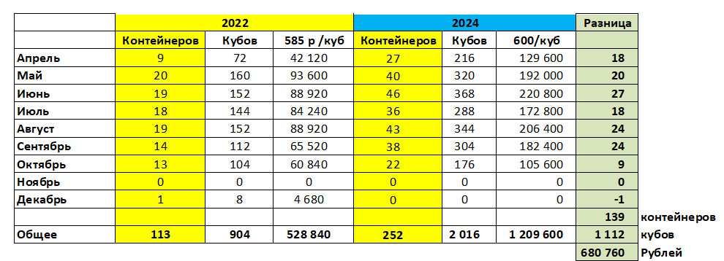

Как стало видно из итогов собрания 2025 г. аппетиты председателя ожидаемо выросли:

* Вывоз мусора уже – 1 600 000 рублей.
* Непонятная должность в штатном расписании «специалист по расчетам с садоводами» - 345 000 рублей.
* Зарплаты работникам уже на сумму 5 426 215 рублей.
* Юридические расходы 215 000 рублей.
* Аренда личного авто 82 800 рублей.
* Оплата сотовой связи 6000 рублей.

**Не утвержденные общим собранием смета, штатное расписание и размер членских взносов, которые должны рассчитываться на основании сметы, недействительны, поэтому платить членские взносы садоводы не обязаны, пока правление не проведет нормальное собрание, обеспечив кворум. А по результатам собрания 2025 года видно, что председателю выгодно отсутствие кворума для того, чтобы и дальше собирать *не утвержденные* собранием взносы себе в карман.**

Размещенный на сайте «Стройград» протокол собрания 25 г.- это свидетельство самоуправства председателя Новичкова, подменившего собой главный орган CНТ - общее собрание членов СНТ. К исключительной компетенции общего собрания относятся утверждение приходно-расходной сметы, определение размера и срока внесения взносов, определение условий оплаты труда председателя и сотрудников. **Новичков в нарушение закона просто объявил на неправомочном в связи с отсутствием кворума собрании на основании незаконного по решению всех судов Устава самоуправно назначенный им размер членского взноса- 1536 р. за сотку, в который входит размер оплаты труда работников, также самоуправно без решения собрания определенный Новичковым, который вместе с правлением по закону является всего лишь исполнителем решений собрания.**

Все проблемы СНТ возникают из-за нежелания многих членов СНТ всего лишь один раз в год проголосовать на общем собрании очно или заочно. Пока все не поймут, что по их вине никогда не будет кворума на собраниях и по их вине такие, как Хохулин и Новичков, будут распоряжаться нашими деньгами и имуществом по своему усмотрению, увеличивать членские взносы, растущие бесконечно вместе с аппетитами председателя. Принимать или не принимать смету, размер членских взносов, штатное расписание, признать работу председателя и правления удовлетворительной или нет, решает только общее собрание, а значит каждый из нас.

Мнение автора.